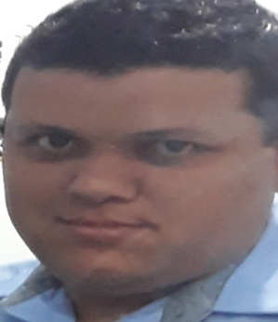
MARCELO EDUARDO DA SILVEIRA
BRASILEIRO, SOLTEIRO 28 ANOS TELEFONE:9 96625213/ 9 99237843 /9 99426296
CIDADE:MONTENEGRO RUA CEDROS N°170 SENAI
EMAIL: MARCELOEDUSILVEIRA@GMAIL.COM
ESCOLARIDADE
ESCOLA: AJ RENNER PERIODO: 2°GRAU COMPLETO
CURSO
ESCOLA: LAR DO MENOR CURSO:INFORMÁTICA BÁSICO PERÍODO: 40 HORAS
ESCOLA: SENAI BRASKEM CURSO:OPERADOR PONTE ROLANTE E CARGAS PERIODO: 16 HORAS
ESCOLA:UNI. LUBRIFICAÇÃO SIL CURSO:LUBRIFICAÇÃO PERÍODO: 36 HORAS
EMPRESA
EMPRESA: ZARAPLAST S/A PERIODO: 26/08/2008 Á 01/09/2009
FUNÇÃO: OPERADOR DE MÁQUINAS
EMPRESA: CEGELEC S/A PERIODO: 07/06/2011 Á 06/08/2012
FUNÇÃO: LUBRIFICADOR C
EMPRESA: SULZER SERVICES BRASIL LTDA PERIODO: 07/08/2012 Á 02/06/2015
FUNCÃO: LUBRIFICADOR
EMPRESA:SIL GERENCIAMNETO PERÍODO: 06/02/2017 Á 26/09/2017
FUNÇÃO: LIBRUFICADO
EMPRESA: JM PRESTADORA SERVIÇOS REFORMA EM GERAL
FUNÇÃO: LÍDER MANUTENÇÃO GERAL

ASS.

